**ГБОУ СОШ № 1010, корпус 6**

**принял активное участие в конкурсе детского рисунка** **"Мои любимые мультики ". Персонажи героев "Ну погоди ".**

Воспитанники вместе с родителями и педагогами нарисовали много интересных и красочных рисунков.

Финал конкурса и выставка рисунков проводилась во время новогодних представлений в КЗ **«Крокус Сити Холл».** Оценивали рисунки сами зрители - дети.

Продюсерский центр «Седьмая радуга» совместно с Правительством Москвы и Правительством Московской области объявили о завершении конкурса детского рисунка **«Мои любимые мультики».** Каждый участник получил грамоту за активное участие в конкурсе подписанную соавтором мультистории Александром Курляндским.

**Благодарим всех, кто принял участие в конкурсе, желаем творческих успехов!**

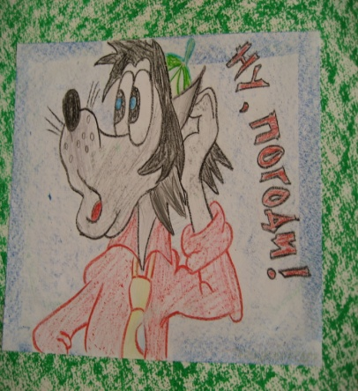 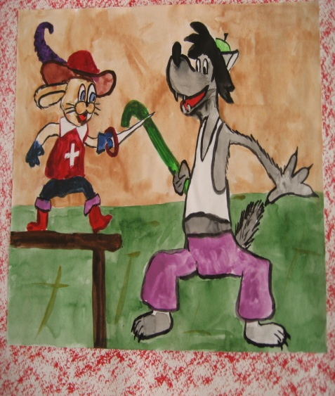 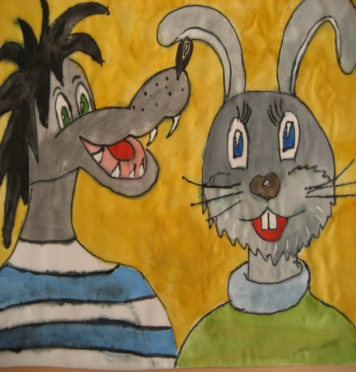

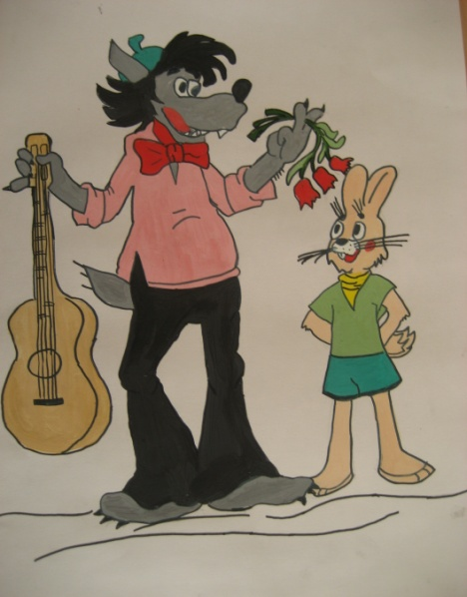 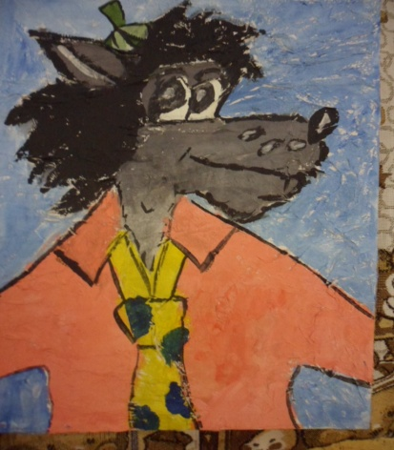 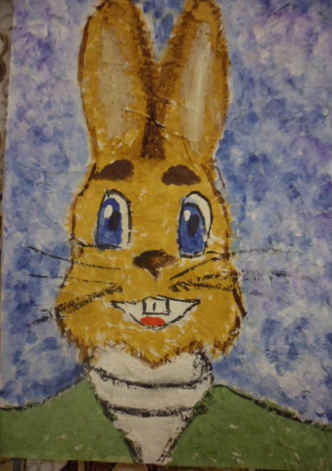

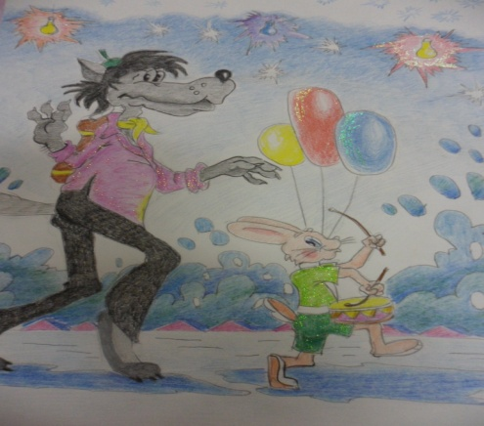 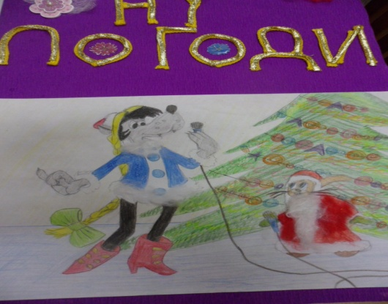

Старший воспитатель ГБОУ СОШ № 1010, корпус 6 Павленко Э.А.